  - ANALISIS FORMULASI, IMPLEMENTASI DAN EVALUASI
PADA PT. ENERGI MEGA PERSADA TBK.
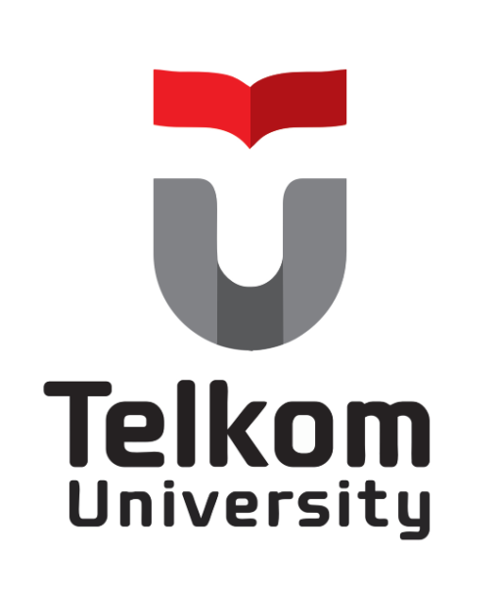

Disusun oleh :
Asep Wahyudin 1401151290
Siti Masitoh 1401154672
Norien Samantha R 1401150332
Alifyuda Nigel P 1401154262
Adinda Ayu Lestari S 1401154472
Nicklul Al Ghafur NST 1401150024
Syifa Elshafira 1401150346
Imam Hidayat 1401154164
Kelompok 3
MB-39-10
PROGRAM STUDI MANAJEMEN BISNIS TELEKOMUNIKASI DAN INFORMATIKA
FAKULTAS EKONOMI DAN BISNIS
UNIVERSITAS TELKOM
BANDUNG
2017

DAFTAR ISI

DAFTAR ISI i
BAB 1 FORMULASI STRATEGI 1
1.1 Profil Perusahaan 1
1.2 Visi dan Misi Perusahaan 1
1.3 Audit Lingkungan Eksternal 2
1.4 Audit Lingkungan Internal 6
1.5 Rumusan Strategi 11
1.6 Pemilihan Strategi 13
BAB 2 IMPLEMENTASI STRATEGI 19
2.1 Annual Objective 19
2.2 Police Guidelines 19
2.3 Struktur Organisasi 21
2.4 EBIT/ EPS 22
BAB 3 EVALUASI STRATEGI 23
3.1 Penilaian berdasarkan Matrix IFE 23
3.2 Penilaian berdasarkan Matrix EFE 24
9. LAMPIRAN 25

FORMULASI STRATEGI

Profil Perusahaan
PT. Energi Mega Persada Tbk. (EMP) adalah sebuah perusahaan hulu minyak dan gas yang memiliki wilayah operasi tersebar di kepulauan Indonesia dan telah diperluas ke wilayah Mozambik, Afrika. Kegiatan usaha EMP meliputi eksplorasi, pengembangan dan produksi minyak mentah dan gas bumi. Perusahaan di bawah naungan Bakrie group ini merupakan perusahaan dari hasil merger atau penggabungan beberapa perusahaan yang bergerak di bidang yang sama antara lain Kondur Petroleum S.A, Kalila Bentu dan Korinci Baru, PT. Insani Mitrasani Gelam (Gelam), dan PT. Sembarani Persada Oil (Semco).

Visi dan Misi Perusahaan
- Visi Perusahaan
Menjadi Perusahaan Eksplorasi dan Produksi Minyak dan Gas independent terkemuka di Asia. Menerapkan keunggulan dalam kesehatan, keselamatan kerja dan lindung lingkungan, menjunjung tinggi tata kelola perusahaan yang baik dan berkontribusi dalam pengembangan komunitas.
- Misi Perusahaan
- Membentuk sumber daya manusia yang handal dan memiliki kinerja tinggi.
- Mendorong pertumbuhan perusahaan secara organik melalui kegiatan eksplorasi dan pengembangan dari portofolio yang sudah ada.
- Mempercepat pertumbuhan perusahaan dengan mengakuisisi aset-aset yang mempunyai harga kompetitif yang berada di lokasi yang strategis serta memiliki prospek cadangan dan sumber daya yang baik.
- Meningkatkan keunggulan operasi untuk semua kegiatan usaha perusahaan (sumber daya manusia, operasi yang efisien, pemahaman teknis dan lainlain).
- Memproduksi sejumlah besar cadangan minyak dan gas.
- Meningkatkan produksi minyak dan gas yang telah dimilliki.
- Analisis 9 Komponen Mission Statement Misi PT Energi Mega Persada Tbk.
- Customer (Konsumen)
- Product or Service (Produk/Jasa) : “Memproduksi Minyak dan Gas Bumi”
- Markets (Pasar) : Technology (Teknologi)
- Concern for Survival (Fokus pada kelangsungan hidup) : “Mempercepat pertumbuhan perusahaan dengan mengakuisisi aset-aset yang mempunyai harga kompetitif yang berada di lokasi yang strategis serta memiliki prospek cadangan dan sumber daya yang baik.”
- Philosophy (Filosofi) : “Meningkatkan keunggulan operasi untuk semua kegiatan usaha perusahaan (sumber daya manusia, operasi yang efisien, pemahaman teknis dan lain-lain).”
- Self-Concept (Konsep Diri)
- Concern of Publict Image (Fokus pada Citra Publik)
- Concern for Employee (Fokus pada Karyawan) : “Membentuk sumber daya manusia yang handal dan memiliki kinerja tinggi.”

Audit Lingkungan Eksternal
- Lingkungan Perusahaan
- Lingkungan Operasional
- Competitor (Pesaing)
Competitor dari Energi Mega Persada adalah Medco Energy Internasional dikarenakan Medco Energy International sama-sama bergerak dalam energy dan gas alam dan didirikan lebih awal yaitu pada 9 juni 1980 dan mulai listing di Bursa Efek pada 12 oktober 1994 dengan harga saham MEDC 3.300 idr sedangkan Energi Mega Persada didirikan pada okrober 2001 dan mulai listing di Bursa Efek pada 7 juni 2004 dengan harga saham EMP 101 idr.
- Creditor (Kreditur)
Fasilitas pinjaman sebesar US$ 430 juta dari Mitsubishi Corporation dan Japan Petroleum Explorration Co., Ltd. (Japex). Pinjaman itu diterima ENRG pada 16 Mei 2007 untuk menutup kebutuhan belanja modal. EMP Bentu menekan perjanjian pinjaman senilai USD60 juta dengan Intesa Sanpaolo SpA & Britannic Strategies Limited pada 31 Desember 2015. Pinjaman itu mematok suku bunga LIBOR + 6,8 persen per tahun dengan jangka waktu jatuh tempo lima tahun. Pihak creditor lain Pro Strategic Investor Ltd, PST Finance, dan Bank of America Merrill Lynch.

- Customers (Pelanggan)
- Labor (Tenaga Kerja)
Tenaga kerja yang bekerja di perusahaan Energi Mega Persada diutamakan lulusan sarjana, memiliki pengalaman kerja maksimal 1 tahun, dan memiliki keahlian dalam minyak dan gas.
- Supplier (Pemasok)
- Lingkungan Industri
- Entry Barriers
Persyaratan Modal Besar dengan biaya eksplorasi yang besar dengan resiko yang sangat tinggi ini menyebabkan industri hulu migas menjadi high barrier to entry. Dimana untuk satu sumur eksplorasi agar dapat membuktikan hasil studi berkisar 30 juta USD dengan ratio sukses 1:10 sumur. Sehingga Investor perlu menyiapkan dana 300 jta USD atau setara 3 Triliun IRD.
(Jika 1 USD=10ribu IRD) belum termasuk biaya studi dan pemeliharaan fasilitas selama masa eksplorasi yang besar pula. Dan jika kadungan migas tak terbukti atau tidak cukup ekonomis, perusahaan menjadi kehilangan triliunan rupiah.
- Supplier Power
Sulitnya mendapatkan kredit perbankan untuk aktivitas eksplorasi karena resikonya yang tinggi ditambah lagi ketiadaan model reinvestasi penghasilan migas melalui petroleum fund membuat aktivitas eksplorasi terhambat.
Petroleum Fund merupakan dana yang dialokasikan untuk mengoptimalkan kegiatan sub sektor migas yaitu meningkatkan eksplorasi migas, stabilisasi harga BBM dan meningkatkan cadangan minyak atau BBM.
- Substitue
- Competitive Rivalry
- Lingkungan Makro
- Economic (Ekonomi)
Pada tahun 2016 perusahaan EMP tercatat memiliki hutang sebesar US$323 juta. Melorotnya harga minyak dunia berdampak pada performance kinerja keuangan EMP dimana hal ini menyebabkan pendapatan perusahaan menjadi berkurang, sampai saat ini perusahaan masih bekerja keras untuk dapat merestrukturisasi hutangnya. Perusahaan EMP berharap bisa menggabungkan nilai nominal saham (reverse stock) dalam waktu dekat. Usai aksi reverse stock, perusahaan akan melakukan restrukturisasi bisnis dengan masuk ke sektor minyak dan gas midstream dan downstream. Perusahaan energi tersebut tengah menjajaki aksi akuisisi proyek yang telah berjalan maupun yang akan dikembangkan. Rencananya, perusahaan akan menggunakan dana hasil rights issue itu guna membiayai akuisisi dan restrukturisasi hutang.
- Social (Sosial)
Kasus lumpur PT Lapindo Brantas, anak perusahaan Bakrie Group lainnya yang membuat Sidoarjo tertutupi lumpur telah menjadi sebuah kelemahan besar bagi Bakrie Group. Karena kasus ini pula, citra bagus yang selama ini dibangun oleh Bakrie Group seolah runtuh begitu saja. Meski pada akhirnya kasus ini dinyatakan murni bencana alam, namun pandangan negatif masyarakat kepada Bakrie Group sulit dihilangkan karena berdampak juga terhadap citra anak perusahaan lainnya termasuk PT Energi Mega Persada yang bergerak di sektor Migas.
- Political (Politik)
Sosialisai Peraturan Menteri (Permen) Energi dan Sumber Daya Mineral (ESDM) Nomor 52 Tahun 2017 tentang Gross Split merupakan perubahan dari Peraturan Menteri ESDM Nomor 8 tahun 2017 yang diundangkan 16 Januari 2017. Permen sebelumnya banyak menuai respons yang kurang memuaskan dari pelaku industri. Untuk itulah Kementerian ESDM mengubah aturan tersebut dengan melibatkan para pelaku industri migas, salah satunya adalah Indonesian Petroleum Association (IPA). Dengan diberlakukannya Permen baru Nomor 52 Tahun 2017 tentang Gross Split diharapkan dapat menarik investor untuk menanamkan modalnya di sektor hulu migas dengan skema gross split.
- Technology (Teknologi)
Dengan skala usaha yang besar, EMP sangat mengandalkan pemanfaatan Teknologi Informasi (TI) untuk meningkatkan kinerja perusahaan, baik dalam bidang manajemen, eksplorasi, drilling maupun produksinya. Pengelolaan TI dilaksanakan oleh Departemen ICT (Information and Communication Technology). Menurut Database and Application Superintendent ICT EMP, Nabil Hilabi. Perusahaan EMP selalu mengikuti perkembangan TI, karena dalam industri minyak dan gas peran TI sangat tinggi, termasuk untuk pengelolaan energi. Saat ini EMP sudah memiliki dua data center. Satu data center untuk keperluan back office dan aplikasi bisnis (data center utama) dan satu lagi untuk keperluan penunjang eksplorasi. Data center utama sudah menggunakan teknologi virtual yang memungkinkan komunikasi dan presentasi data dilakukan secara cepat dengan back-up storage dan blade server terkini, serta fasilitas Wi-Fi dan Internet yang terbaru dengan beberapa jalur sumber.
- Ecological
Industri minyak dan gas seringkali menjadi masalah utama dalam pencemaran lingkungan. Jadi tugas industri migas adalah ikut berpartisipasi dalam menjaga lingkungan hidup.

- Eksternal Factor Evaluation (EFE)

- CPM

Audit Lingkungan Internal
- Strategic Adventage Profile
Internal Area | Competitive Strength or Weakness
Marketing | - (+) PT Bursa Efek Indonesia (BEI) mencabut sanksi penghentian sementara (suspend) perdagangan saham PT Energi Mega Persada Tbk (ENRG). Pencabutan suspen ini berlaku terhitung sejak sesi 1 perdagangan efek di pasar regular dan pasar tunai.  - (-) Dalam rencana PT Energi Mega Persada Tbk (ENRG) untuk reverse stock, perdagangan efek perseroan tidak dapat ditransaksikan di pasar tunai selama periode 26 Juli 2017 hingga 28 Juli 2017 sebagaimana diumumkan dalam pengumuman bursa suspend sementara sebelumnya.  - (-) Memiliki Citra buruk dikarenakan dampak dari induk perusahaannya yaitu Bakrie Group, dimana menimbulkan ketidakpercayaan investor untuk menanamkan modalnya di perusahaan.
R & D | - (+) Pemerintah memperpanjang kontrak bagi hasil (Production Sharing Contract) blok Gebang, Sumatera untuk dikelola oleh Kontraktor Kontrak Kerja Sama (KKKS) PT Energi Mega Persada Tbk (EMP) selama 20 tahun mendatang (2015).
Operations | - (+) PT Energi Mega Persada Tbk (ENRG) memiliki dan terus berfokus terhadap pengembangan tiga blok andalan, yakni Blok Bentu di Riau, Blok Kangean di Madura, dan Blok Malacca untuk memproduksi migas. Dimana Blok Bentu merupakan blok gas yang dimiliki 100% dan dioperasikan Energi Mega yang memiliki cadangan gas terbukti dan terukur sebesar 356 miliar kaki kubik. Energi Mega juga memiliki 50% saham di kuasa pertambangan Blok Kangean PSC melalui anak-anak usahanya, sisanya 50% dikuasai konsorsium Mitsubishi Corporation dan Japan Petroleum Exploration Co (JAPEX). Sementara itu, Blok Malacca dimiliki 60,49 % dan dioperasikan oleh perseroan dengan cadangan minyak terbukti dan terukur 6,9 juta barel di akhir Maret 2014.  - (+) Perusahaan memiliki kapasitas produksi di blok Malacca, blok Bentu, blok ONWJ, dan blok Kangean yang ditaksir mencapai 165.000 barel per hari (bph) hingga 2020 mendatang.  - (+) Memiliki perusahaan akuisisi sebagai cadangan sumber daya diantaranya PT. Tunas Harapan Perkasa (THP), Semberani Persada Oil (Semco), Semberah Group Shallow Rights TAC (Semberah TAC), PT. Insani Mitrasani Gelam (IMG), Sungai gelam A, B dan D TAC (Sungai Gelam TAC), Costa International Group Ltd. (Costa), Gerbang PSC Block, dan Kalila Bentu Ltd. (Bentu) (2017).  - (+) Industri ini menunjukkan hubungan yang kuat dengan pemasok dan mitra (2017).  - (-) Perputaran persediaan lambat dan lebih lama karena kegiatan eksplorasi demi mendapatkan minyak dan gas bumi jauh di dalam tanah (2001).
Corporate Resources | - (-) PT Energi Mega Persada Tbk (ENRG) memiliki permasalahan dengan para serikat kerjanya yang belum menerima hak normatif/ gaji.
Finance | - (+)Perusahaan lebih banyak menggunakan modalnya sendiri untuk memenuhi kebutuhannya dalam beroperasi dibandingkan dengan menggunakan hutang,sehingga perusahaan memilikikas yang cukup besar dibandingkan dengan total aktivanya, yaitusebesar 35.70% (2001).  - (-)Rasio pertumbuhan pendapatan PT Energi Mega Persada Tbk (ENRG) kurang baik dikarenakan perusahaan mengalami penurunan laba 2 tahun secara berturut-turutpadatahun 2014 dan 2015 yang hanya memperoleh 624,183 dan 524,570 dari semula di tahun 2014 sebesar 811,483.  - (-)Nilai liabilities perusahaan tinggi sebesar US$995,6 juta sehingga mempengaruhi tekanan kinerja perusahaan (Maret 2017).  - (-) Hubungan PT Energi Mega PersadaTbk (ENRG) dengani nvestornya kurang baik karena perusahaan belum pernah membagikan deviden.  - (-) Working capital perusahaan buruk karena total utang lancer perusahaan lebih besar dibandingkan total asset lancarnya, padahal seharusnya rasio yang baik adalah total asetlancar > 2x total utang lancar.

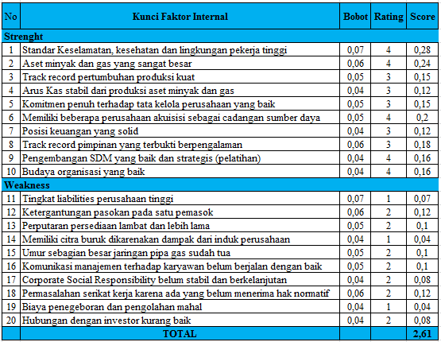
- Internal Factor Evaluation (IFE)

- SWOT Analysis
- Kekuatan:
- Perusahaan lebih banyak menggunakan modalnya sendiri untuk memenuhi kebutuhannya dalam beroperasi dibandingkan dengan menggunakan hutang, sehingga perusahaan memiliki kas yang cukup besar dibandingkan dengan total aktivanya, yaitu sebesar 35.70% (2001).
- Memiliki perusahaan akuisisi sebagai cadangan sumber daya diantaranya PT. Tunas Harapan Perkasa (THP), Semberani Persada Oil (Semco), Semberah Group Shallow Rights TAC (Semberah TAC), PT. Insani Mitrasani Gelam (IMG), Sungai gelam A, B dan D TAC (Sungai Gelam TAC), Costa International Group Ltd. (Costa), Gerbang PSC Block, dan Kalila Bentu Ltd. (Bentu) (2017).
- Industri ini menunjukkan hubungan yang kuat dengan pemasok dan mitra (2017).
- Industri ini lebih kuat dari pada sektor ekonomi pada umumnya (2017).
- Ukuran pasar sudah memadai (2017).
- Kelemahan:
- Perputaran persediaan lambat dan lebih lama karena kegiatan eksplorasi demi mendapatkan minyak dan gas bumi jauh di dalam tanah (2001).
- Nilai liabilities perusahaan tinggi sebesar US$ 995,6 juta sehingga mempengaruhi tekanan kinerja perusahaan (Maret 2017).
- Memiliki Citra buruk dikarenakan dampak dari induk perusahaannya yaitu Bakrie Group, dimana menimbulkan ketidakpercayaan investor untuk menanamkan modalnya di perusahaan.
- Industri masih menghadapi hambatan (2017).

Rumusan Strategi
- Tujuan Jangka Panjang
- Membentuk sumber daya manusia yang handal dan memiliki kinerja tinggi.
- Mendorong pertumbuhan perusahaan secara organik melalui kegiatan eksplorasi dan pengembangan dari portofolio yang sudah ada
- Mempercepat pertumbuhan perusahaan dengan mengakuisisi aset-aset yang mempunyai harga kompetitif yang berada di lokasi yang strategis serta memiliki prospek cadangan dan sumber daya yang baik.
- Meningkatkan keunggulan operasi untuk semua kegiatan usaha perusahaan (sumber daya manusia, operasi yang efisien, pemahaman teknis dan lainlain).
- Memproduksi sejumlah besar cadangan minyak dan gas.
- Meningkatkan produksi minyak dan gas yang telah dimilliki.
- Strategi Alternatif
Berdasarkan keadaan internal dan eksternal yang terjadi terhadap PT. Energi Mega Persada, maka perusahaan memiliki pilihan strategi alternatif Intensive Strategies- Market Penetration dan Defensive Strategies- Retrenchment.
Alasan pemilihan Market Penetration Strategie sebagai alternatif strategi dikarenakan:
- Dengan jumlah perusahaan akuisisi yang dimiliki PT. Energi Mega Persada sebagai cadangan sumber daya yang masih banyak, perusahaan bisa terus bersaing dengan kompetitor untuk memperoleh keuntungan dimana perusahaan dapat melakukan peningkatan pemasaran produk menjadi lebih besar agar pangsa pasar perusahaan menjadi meningkat. Ditambah lagi dengan terjalinnya kerjasama dengan Pemerintah dalam memperpanjang kontrak bagi hasil (Production Sharing Contract) blok Gebang, Sumatera untuk dikelola oleh Kontraktor Kontrak Kerja Sama (KKKS) PT Energi Mega Persada Tbk (EMP) selama 20 tahun mendatang menambah cadangan sumber daya perusahaan.
Alasan pemilihan Retrenchment Strategie sebagai alternatif strategi dikarenakan:
- PT. Energi Mega Persada memiliki hubungan yang kurang baik dengan serikat kerjanya yang ditunggak haknya oleh perusahaan. Hal ini berdampak pada semangat kerja para pekerja perusahaan menjadi menurun sehingga kinerja perusahaan ikut mengalami penurunan. Selain itu, tidak hanya dengan pekerjanya namun hubungan PT. Energi Mega Persada dengan investornya juga kurang baik sehingga kepercayaan investor untuk berinvestasi di perusahaan menjadi menurun. Hal ini mengakibatkan sulitnya mendapatkan modal daripara investor untuk melakukan pengembangan usaha.
- Dalam 2 tahun terakhir secara berturut- turut rasio pertumbuhan keuntungan perusahaan mengalami penurunan, sehingga ketika perusahaan ingin melakukan akuisisi perusahaan ataupun pengembangan pasar dan produk sulit direalisasikan karena perusahaan harus lebih mengutamakan membayar nilai liabilities perusahaan yang masih tinggi senilai US$ 995,6 juta
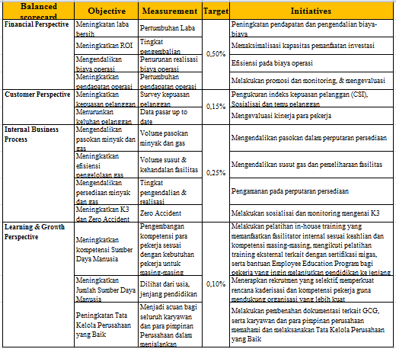
- Balance Scorecard (BSC)

Pemilihan Strategi
- Tahap Pertama
- EFE (External Factors Evaluation)
*Sudah dilampirkan pada halaman sebelumnya.
- IFE (Internal Factors Evaluation)
*Sudah dilampirkan pada halaman sebelumnya.
- CPM
- *Sudah dilampirkan pada halaman sebelumnya.
- Tahap Kedua
- SWOT Matrix
 | STRENGTHS  - Menyediakan produk yang berkualitas tinggi  - Memiliki pelayanan yang baik  - SDM dinilai baik  - Teknologi Informasi yang terintegritas | WEAKNESS  - Sumber daya alam yang terus di exploitasi  - Ketergantungan pasokan hanya pada satu pemasok  - Memiliki pesaing yang lebih unggul di bidangnya
OPPORTUNITIES  - Kesempatan pasar yang masih luas  - Harga jual yang dapat bersaing  - Keterbutuhan konsumen akan minyak dan gas yang masih sangat tinggi | STRATEGI (SO)  - Dengan meningkatkan strategi pemasaran yang lebih baik (S1, O1)  - Memaksimalkan pelayanan terhadap konsumen (S2, O4)  - Menjaga kualitas dan harga tetap seimbang agar mendapatkan brand positioning (S1, O3) | STRATEGI (WO)  - Mengoptimalkan kegiatan eksplorasi (W1, O1)  - Meningkatkan kualitas produk perusahaan agar dapat menjadi unggul (W3, O3)
THREATS  - Makin banyaknya pesaing yang mengekploitasi sumber daya migas  - Pengaruh intervensi  - Pasar bebas | STRATEGI (ST)  - Melakukan strategi kompetitif (S1, T3)  - Menjaga kualitas perusahaan untuk mendapatkan brand image yang baik bagi konsumen (S1, T2)  - Meningkatkan daya saing (S2, T3)  - Melakukan peningkatan reputasi perusahaan (S1, T2) | STRATEGI (WT)  - Mengadaptasi teknologi terbaru juga mengikuti perkembangan zaman (W3, T3)  - Mengadakan sosialisasi kepada SDM mengenai pasar bebas dan cara menghadapi pesaing (W3, T3)  - Mengubah imagekonsumen bahwa produk pesaing lebih baik (W3, T2)

- SPACE
Financial Position (FP) | Rating
Profitabilitas: Net Profit Margin pada 2016 tidak tinggi | 4
Solvabilitas: Debt to Total Asset nya tinggi | 7
Tingkat Pengembalian Bagi Investor | 6
 | 5,67

Industry Position (IP) | Rating
Potensial pertumbuhan untuk industry minyak dan gas tergolong tinggi | 6
Kemampuan teknologi dalam industry minyak dan gas cukup | 5
Tingkat produktivitas industry minyak dan gas cukup besar | 7
 | 6

Stability Position (SP) | Rating
Perubahan teknologi untuk produksi tergolong lambat | -2
Tingkat inflasi dalam pasar minyak dan gas tergolong tinggi | -4
Hambatan memasuki pasar minyak dan gas bagi pesaing baru tinggi | -3
 | -3

Competitive Position (CP) | Rating
Kualitas produk perusahaan memimpin dalam bidangnya | -2
Loyalitas pelanggan dalam merk ini cukup baik | -3
Pangsa pasar yang dikuasai perusahaan lumayan, hamper 80% | -2
 | -2,3

VEKTOR RESULTAN | 2,4

Dari matrix diatas diketahui sumbu x dan y nya sebagai berikut:
Sumbu X | = Average Score CP + Average Score IP
 | = (-2,3) + 6
 | = 3,7
Sumbu Y | = Average Score FP + Average Score SP
 | = 5,67 + (-3)
 | = 2,67

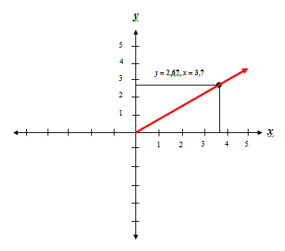
Dari hasil matriks SPACE diatas maka dapat dilihat bahwa garis vector menuju kearah kuadran Agresif (kanan atas) dari matriks SPACE. Maka dapat ditarik kesimpulan bahwa perusahaan Energi Mega Persada saat ini berada pada posisi yang baik. Untuk itu, maka perusahaan diharapkan dapat menggunakan kekuatan internalnya guna memanfaatkan peluang eksternal, mengatasi kelemahan internal dan menghindari ancaman eksternal
- IE Matrix
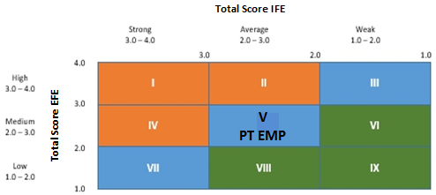

Berdasarkan hasil perhitungan IFE dan EFE sebelumnya, IFE memiliki nilai sebesar 2.61 sedangkan EFE memiliki nilai sebesar 2.58. Jika dilihat pada IE Matrix di atas dapat disimpulkan bahwa PT. Energi Mega Persada berada pada kuadran V yang artinya perusahaan EMP menggunakan Strategi Hold & Maintain yang terdiri dari Strategi Market Penetration dan Product Development, karena dilihat dari jumlah perusahaan akuisisi yang dimiliki oleh perusahaan EMP sebagai cadangan sumber daya yang masih banyak, perusahaan bisa terus bersaing dengan kompetitor untuk memperoleh keuntungan, dimana perusahaan dapat melakukan peningkatan pemasaran produk menjadi lebih besar agar pangsa pasar perusahaan menjadi meningkat.
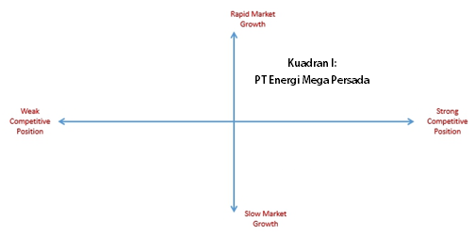
- Grand Strategy Matrix (GSM)
Berdasarkan hasil analisis Grand Strategy Matrix, perusahaan EMP berada dalam kuadran I dimana dalam GSM merupakan posisi yang bagus. Strategi yang diterapkan oleh PT. Energi Mega Persada adalah Market Penetration . Dilihat dari pertumbuhan pasar yang tinggi dan posisi kompetitif yang kuat.
- Tahap Ketiga
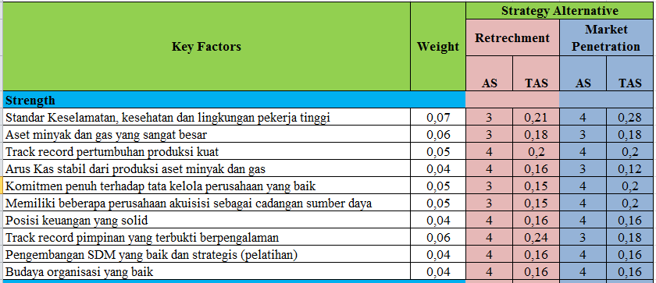
Quantitative Strategic Planning Matrix (QSPM)

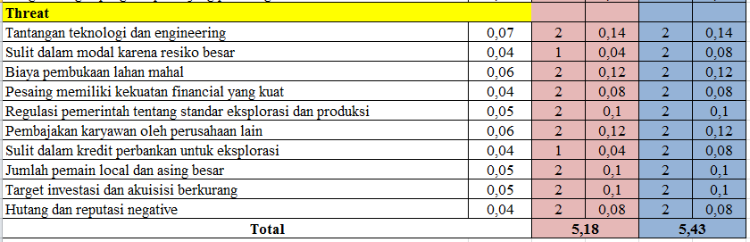
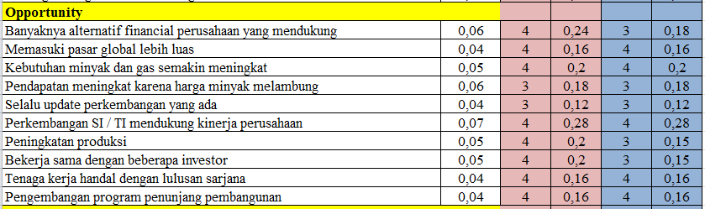
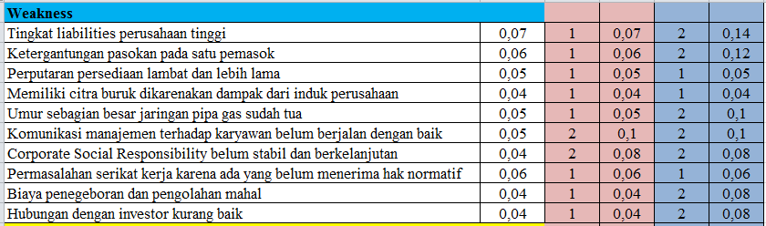
Dari hasil QSPM tersebut, terlihat bahwa prioritas pertama strategi yang harus dilakukan PT Energi Mega Persada adalah Market Penetration dengan nilai skor sebesar 5,43. Strategi ini harus diterapkan agar mampu memaksimalkan penawaran Migas guna meningkatkan pendapatan yang diperoleh sehingga liabilities perusahaan dapat terus terminimalisir.

BAB 2 IMPLEMENTASI STRATEGI

2.1 Annual Objective
Perusahaan yang bergerak di bidang usaha eksplorasi minyak dan gas akan melaksanakan reverse stock atau penggabungan nilai nominal saham untuk menaikkan harga saham setiap tahunnya. Untuk tahun mendatang, nilai nominal saham dengan skala 8:1. Berdasarkan infromasi Bursa Efek Indonesia (BEI), setiap delapan saham dengan nilai nominal Rp 100 akan alami perubahan menjadi satu saham dengan nilai nominal Rp 800.
Perseroan melakukan aksi korporasi ini sehubungan dengan rencana restrukturisasi perseroan. Dengan reverse stock itu, perseroan mengharapkan sahamnya dapat diperdagangkan dengan harga lebih wajar dan mencerminkan fundamental perusahaan.Namun, reverse stock itu juga berdampak terhadap menurunnya jumlah saham yang beredar yang diiringi dengan meningkatnya harga per saham. PT Energi Mega Persada Tbk telah menunjuk PT Danatama Makmur sebagai pembeli siaga untuk saham yang kurang dari satuan perdagangan (odd lot) dan pemberi kompensasi atas pemegang pecahan saham. Perseroan juga mengingatkan bagi pemegang saham yang setelah reverse stock memiliki saham kurang dari satuan perdagangan (odd lot) akan diberikan kesempatan untuk menjual sahamnya kepada pembeli siaga.

2.2 Police Guidelines
- Strategi Perusahaan
Menjaga agar cadangan minyak dan gas bumi tetap ada untuk kepentingan operasi perusahaan dan untuk menciptakan keuntungan bagi stakeholder.
Kebijakan Pendukung:
- Perusahaan mengakuisisi RHI Corp, pemilik dari Kondur Petroleun S.A.
- Perusahaan mengakuisisi PT. Imbang Tata Alam sebanyak 26,03% working interest di Malacca Strait PSC.
- Perusahaan mengakuisisi Kalila Energy Ltd dan Pan Asia Enterprise Ltd, menjadikan perusahaan pemegang 100% saham dari Lapindo Brantas Inc.
- Perusahaan mengakuisisi Energi Mega Pratama Inc dan memiliki 100% working interest di Kangean PSC melalui kepemilikan di EMP Exploration (Kangean) Ltd dan EMP Kangean Ltd. Kangean Ltd. adalah operator dari PSC.
- Perusahaan mengakuisisi PT. Tunas Harapan Perkasa, pemilik dari 5 PSC yang berbeda.

- Tujuan Divisi
Meningkatkan kinerja perusahaan untuk menekan jumlah liabilities yang sudah besar terhadap para kreditur.
Kebijakan Pendukung:
- Perusahaan menerbitkan right issue dan memperoleh modal sebesar Rp3.780.000.000.000 untuk membeli aset dari PT. Tunas Harapan Perkasa (THP), termasuk sebesar Rp. 832.000.000.000.000 untuk menaikkan working interest.
- PT Energi Mega Persada Tbk (ENRG) akan lebih banyak mengalokasikan anggaran belanja modal atau capital expenditure (capex) pada sektor gas dibandingkan dengan sektor minyak.
- Penggantian logo dan branding ini, perusahaan akan semakin maju, karena tagline on power people bisa membuat semua orang merasa memiliki Energi Mega Persada.
- PT Energi Mega Persada Tbk (ENRG) melakukan penjualan kepemilikan di Blok Masela PSC. untuk melunasi fasilitas pinjaman sebesar USD200 juta dari Credit Suisse Singapura yang sudah akan jatuh tempo.
- PT Energi Mega Persada Tbk (ENRG) berencana menaikan harga jual gas dari blok Gebang JOB PSC, Sumatra Utara. Harga jual gas tersebut meningkat dari USD6,18 per mmbtu menjadi USD7,5 per mmbtu sejak Mei 2013.
- Tujuan Departemen Produksi
Memaksimalkan produksi minyak dan gas disetiap lokasi pengkilangan dan anak perusahaan.
Kebijakan Pendukung:
- Menargetkan total produksi minyak dan gas di tahun selanjutnya sebesar 40 mboped (ribu barel ekuivalen minyak per hari). Angka tersebut turun jika dibandingkan dengan total produksi Januari-September 2016 sebanyak 42,3 mboped karena pengurangan pada salah satu kilang dan juga habis kontrak pengkilangan ENJ.
- Mengelola 4 lapangan migas. Di antaranya blok Malacca dengan produksi 2,1 mboped, blok Bentu 8,2 mboped, blok ONWJ 11,6 mboped, blok Kangean 19,7 mboped dan lain-lain 0,7 mboped.

2.3 Struktur Organisasi
Struktur organisasi merupakan suatu sistem pembagian tugas, wewenang dan tanggung jawab yang digunakan oleh perusahaan agar dapat mencapai tujuan perusahaan. Struktur organisasi yang dimiliki oleh PT. Energi Mega Persada Tbk adalah struktur organisasi Strategi Bisnis Unit (SBU).
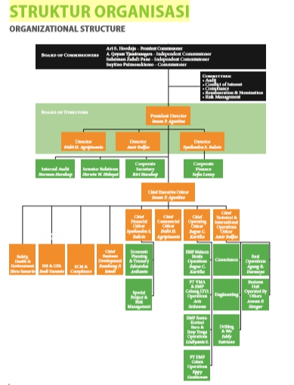
Berikut struktur organisasi PT. Energi Mega Persada Tbk :

EBIT/ EPS
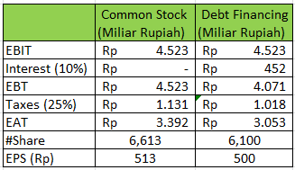
Perusahaan memerlukan Rp.410 miliar untuk rekonstruksi hutang. Saham ENRG saat ini memiliki nilai sebesar 800 per lembar saham dengan total lembar saham yang beredar sebanyak 6.1 miliar lembar. Tingkat bunga prime diperkirakan 10% dan beban pajak yang dimiliki sebesar 25% dengan perkiraan pendapatan di tahun yang akan datang sebesar Rp. 4.523 miliar.

BAB 3 EVALUASI STRATEGI

Penilaian berdasarkan Matrix IFE
Berdasarkan matriks tersebut diperoleh evaluasi strategi yang harus dilakukan diantaranya sebagai berikut:
- Finance and Accounting
- Perusahaan harus mengurangi Liabilities
- Perusahaan harus memperbanyak Laba
- Perusahaan harus membagi Deviden dengan para investor
- Human Resources
- Perusahaan harus rutin dalam membayar gaji karyawan agar tidak menimbulkan masalah dengan serikat karyawan
- Marketing
- Perusahaan harus mempromosikan dirinya agar mendapat citra baik untuk menarik minat investor
- Operation
- Memiliki beberapa perusahaan akuisisi sebagai cadangan sumberdaya
- Mempercepat eksplorasi agar perputaran persediaan tidak terganggu
- Mempertahankan hubungan yang kuat dengan investor
- R & D
- Pemerintah memperpanjang kontrak bagi hasil (Production Sharing Contract) blokGebang, Sumatera untuk dikelola oleh Kontraktor Kontrak Kerja Sama (KKKS) PT Energi Mega PersadaTbk (EMP) selama 20 tahun mendatang (2015).

Penilaian berdasarkan Matrix EFE
- How have competitor reacted to our strategies ?
Kompetitor seperti PT. Chevron Indonesia memperbaiki sector promosi perusahaan
- How have competitor’s strategies changed ?
Kompetitor seperti PT. Chevron Indonesia membuat lebih banyak iklan untuk mempromosikan perusahaan mereka disbanding PT. Energi Mega Persada dan PT. Medco Indonesia.
- Have major competitor’s strength and weaknesses changed ?
Tidak ada perubahan yang signifikan.
- Why are competitor making certain strategic changes ?
Untuk memberi nilai lebih untuk sector yang dirasa kurang.
- Why are some competitor’s strategies more successful than other ?
Karena, ada beberapa sector yang terlalu diperhatikan dan ada sector yang dilupakan.
- How satisfied are our competitors with their present market position and profitability?
Kompetitor tidak puas dengan profitabilitasnya.
- How far can our major competitors be pushed before retaliating?
Tetap menggunakan strategi promosi dan harga.
- How could we more effectively corporate with our competitors ?
Merger menjadi satu perusahaan mungkin lebih baik dalam perusahaan di sector migas. Tingkat operasi dan eksplorasi yang tinggi dan mempunyai biaya yang sangat mahal, dapat menjadi pertimbangan perusahaan – perusahaan di sector migas.

LAMPIRAN
BIODATA ANGGOTA

Nama : Asep Wahyudin
NIM : 1401151290
TTL : Garut, 04 Agustus 1997
Email : aswah21@gmail.com
No. HP : 089502648595

Nama : Siti Masitoh
NIM : 1401154672
TTL : Sukabumi, 08 Oktober 1997
Email : sitimasitoh.sm20@gmail.com
No. HP : 082214719147

Nama : Norien Samantha Reba
NIM : 1401150332
TTL : Bekasi, 15 Maret 1997
Email : norienreba@gmail.com
No. HP : 081321541061

Nama : Alifyuda Nigel P
NIM : 1401154262
TTL : Semarang, 19 Agustus 1997
Email : alifyudanigel@gmail.com
No. HP : 0859722010

Nama : Adinda Ayu Lestari Saputra
NIM : 1401154472
TTL : Medan, 01 September 1997
Email : adindaaals@gmail.com
No. HP : 082218301609

Nama : Nicklul Al Ghafur NST
NIM : 1401150024
TTL : Binjai, 16 Agustus 1997
Email : nicklulalghafurnst@gmail.com
No. HP : 08122644604902

Nama : Syifa Elshafira
NIM : 1401150346
TTL : Bandung, 15 September 1997
Email : s_elshafira@yahoo.co.id
No. HP : 087880179369

Nama : Imam Hidayat
NIM : 1401154164
TTL : Perawang, 4 Januari 1997
Email : imam04011997@gmail.com
No. HP : 082267690079

